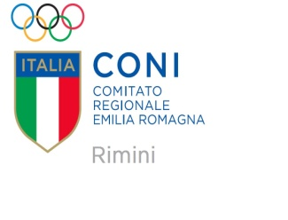

Corso diSport Paralimpico e Adattato
20 – 21 – 28 maggio 2016

Scheda di iscrizione
Da inviare entro il 15 maggio 2016
email: rimini@coni.it ; fax 0541 772043;

Nome e Cognome

Società Sportiva di appartenenza ………………………………………………………………………………………………
oppure
Scuola di appartenenza ………………………………………………………………………………………………………………

RECAPITO PERSONALE

Indirizzo………………………………………………………………………………………………………………………………………..

Citta’……………………………………………………….…Cap…………………..Cellulare ………………………………………..

e-mail personale……………………………………………………………………………………………………………………………

- chiede di partecipare al seguente modulo:

Sport Adattato
Venerdi’ 20, sabato 21 e sabato 28 maggio 2016

Recapiti:
CONI Rimini: tel/fax 0541 772043; e-mail rimini@coni.it

I vostri dati sono raccolti e saranno trattati in conformità alla Legge 196/2003. SI NO
Data ……………………………………………………………….

